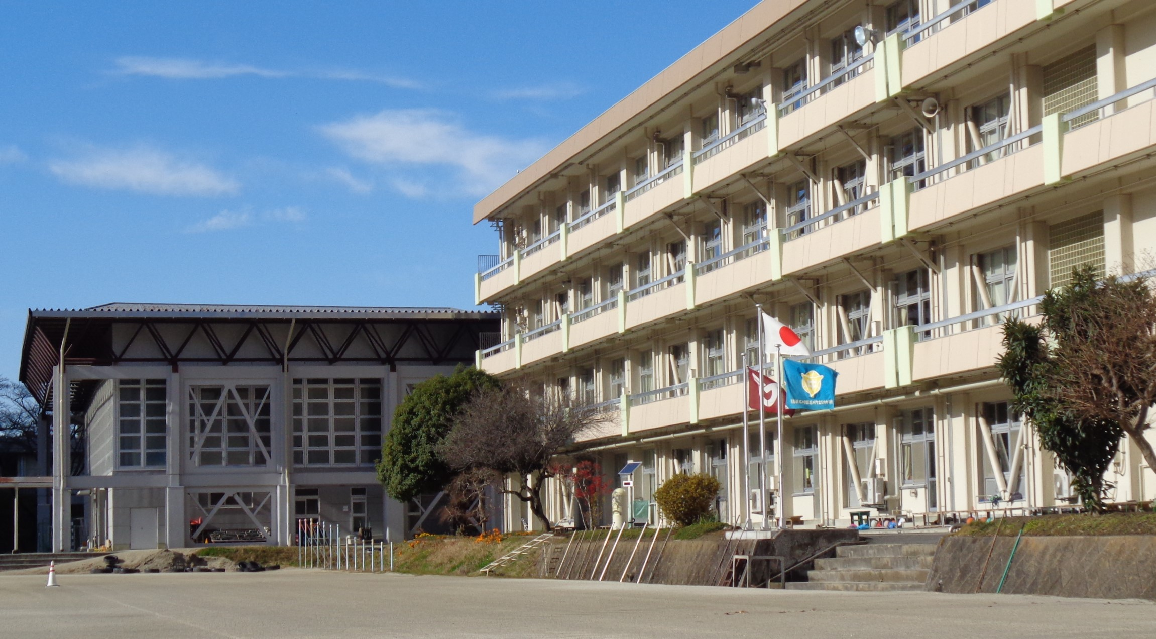 |  |  | 学校通信  石川中だより |  |  | 発行日 令和７年１月10日  第35号  発行者 校長 石沢泰蔵  電 話 0247-26-2315
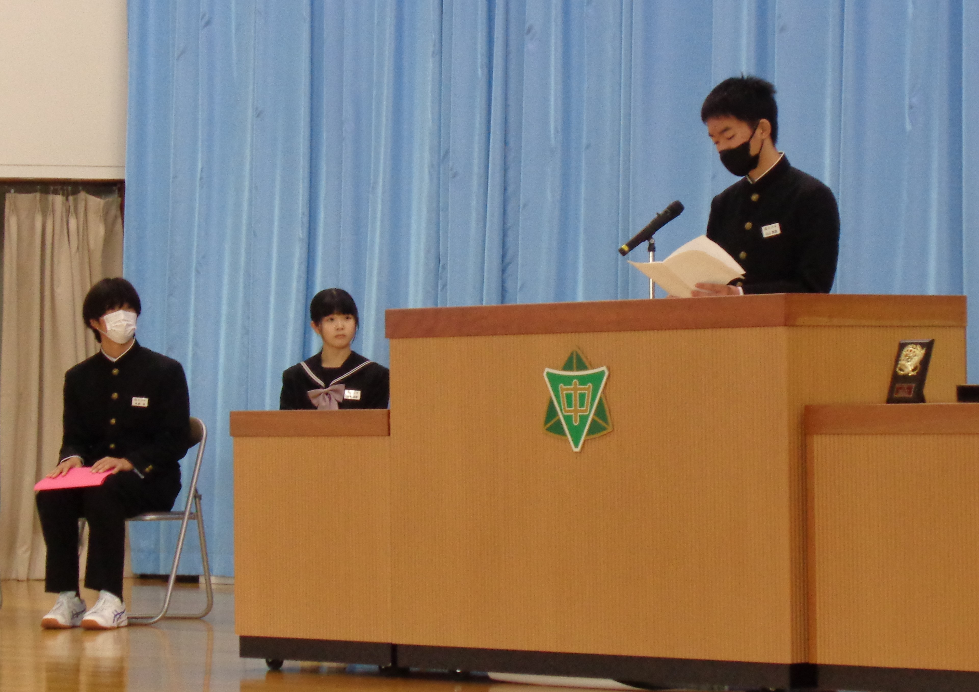
３学期がスタートしました
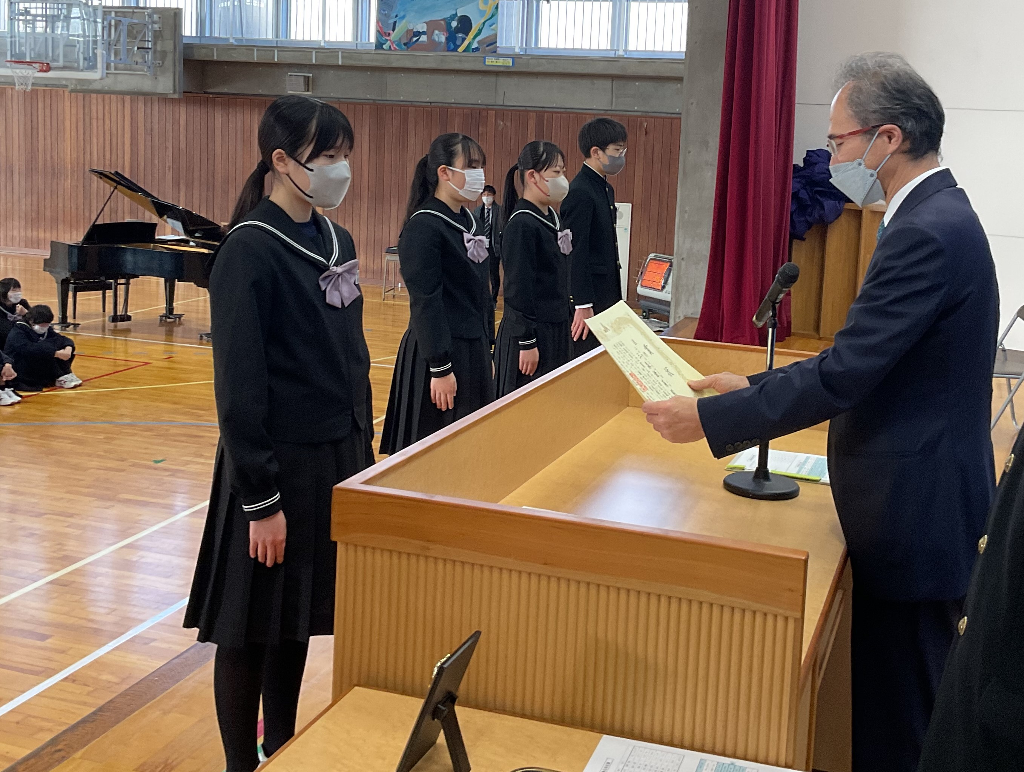８日(水)、３学期始業式を行いました。校長からは、冬季休業中に安全に過ごすことができた喜び、能登半島地震から１年が過ぎたことを、資料を提示しながら伝えました。また、３学期の始まりを節目と捉えて、目標を達成するまでの見通しが大切であることについて、「青竹の節」を例にして話しをしました。
↑ ステージ上の代表３名
学年代表の３名の新年の抱負からは、自ら行動したいという意思が伝わってきました。態度も内容も素晴らしい発表でした。始業式の後、生徒会の新役員の任命と全校表彰を行いました。（←写真）

【発表生徒】 佐藤 柚希さん(1) 遠藤 遼さん(2) 込山 真聖さん(3)
進路に向かって・３年生

冬季休業中に私立高校の受験があった生徒もおり、まさに受験本番です。これから入試となる生徒には、健康管理を行い万全の状態で臨んでほしいと思います。私立高校はWeb出願となっており、提出済みであることを学校でも確認しました。現在、受験高校毎の重要事項をまとめた「受験計画（プリント）」を配付して生徒へ向けた事前指導をしています。プリントは御家庭で必ず確認をお願いします。更に、合格発表の後、入学金の納付等の手続きが完了するまでは“確定”ではありませんので御注意ください。
部活動運動部や地域クラブチーム・１、２年生

３学期は、次年度に向かう準備期間です。１、２年生は、新学期にスムーズに活動が始められるようにしておく必要があります。特に運動種目（部活動運動部あるいは地域クラブチーム等）では、それぞれの所属する団体で、新学年になってからの体制や大会出場について個別に確認しておいてください。
春からの中体連大会参加資格は３月中旬の所属で決まります。これ以降に別の運動種目間で転部したりクラブチームに所属が変わったりした場合は令和７年度の「中体連」の大会出場はできません（中体連以外の大会出場は個別の大会ごとの規定によります）。石川中学校では、希望入部制の趣旨や生徒指導の側面から、転部や退部は御家庭の意向を最大限尊重していきますが、団体や連盟の規則により「所属していること＝大会に出場できること」とならないことがありますので、３学期中に御確認ください。
日 | 曜 | 時間割・行事等 |  | 昼 | スクールバス |  | 再来週の行事等
１３ | 月 | 成人の日 |  |  |  |  | 20 | 月 | 定期テストⅣ(3年)
１４ | 火 | 火①～⑥・短縮 発育測定(3年男)  スペリングコンテスト(1､2年) |  | 給食 | ①16:40②17:45 |  | 21 | 火 | 定期テストⅣ(3年)
１５ | 水 | 月①～④、水⑤ 発育測定(3年女)  箏の授業（1年） 部活動なし |  | 給食 | ①15:40 |  | 22 | 水 | 箏の授業・部活動なし
１６ | 木 | 木①～⑥ 発育測定(2年男)  いしかわコネクション |  | 給食 | ①16:40②17:45 |  | 23 | 木
１７ | 金 | 金①～⑥ 発育測定(2年女) |  | 給食 | ①16:40②17:45 |  | 24 | 金 | 定期テスト計画表作成
１８ | 土 |  |  |  |  |  | 25 | 土 | 英語検定
１９ | 日 |  |  |  |  |  | 26 | 日

